Юный зеленоградец стал помощником шеф-повара Константина Ивлева на мастер-классе
14.06.2023
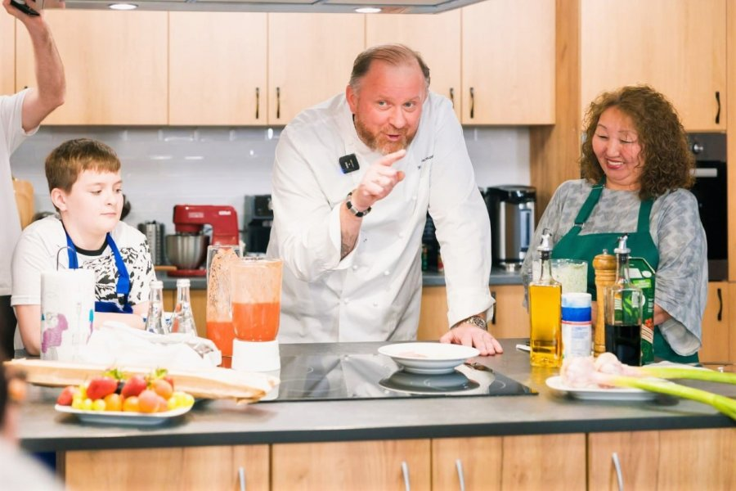
Исполнение мечты в прямом эфире: недавно в центрах московского долголетия прошел мастер-класс шеф-повара Константина Ивлева. Помощником знаменитого кулинара стал юный Лев, воспитанник Семейного центра «Зеленоград».
Благодаря проекту столичного Департамента труда и социальной защиты населения «Давай друЖИТЬ!» Лев смог не просто встретиться с шефом, но и поработать с ним бок о бок.
– Полгода назад я был на кулинарном мастер-классе Константина Ивлева в торговом центре, тогда я наблюдал из далека и представлял, как стою рядом с легендой. Прошло время и моей маме позвонили из семейного центра «Зеленоград», который я посещаю, сказав, что моя мечта вот-вот исполнится! Я до сих пор не могу поверить, что был су-шефом самого Ивлева. Он оказался не таким суровым, как я себе представлял, а очень добрым, веселым и интересным. Готовить вместе с ним так здорово, теперь я знаю, какого уровня хочу достичь и что для этого мне еще очень многому надо научиться, – поделился впечатлениями Лев.
В завершении встречи Константин Ивлев подарил Льву книгу с автографом и напутственными словами, пожелал успехов на пути к заветной цели.
– Вся огромная команда, которая провела работу по исполнению мечты нашего сына, мы вас очень благодарим! Лев в восторге, он даже не думал, что когда-нибудь будет стоять за одной плитой вместе с величайшим шефом, – выразила слова благодарности Анастасия Владимировна, мама юного шефа.
Молодой человек давно решил, что свяжет свою жизнь с кулинарией. Он растет в очень активной и дружной многодетной семье. Практически каждые выходные Лев посвящает созданию кондитерских и хлебобулочных изделий, чтобы собрать всех близких за обеденным столом. Рецепты и тонкости кулинарии он оттачивает в клубе «Просто вкусно» филиала «Зеленый город» семейного центра «Зеленоград» – руководитель Дарья Казаева уверена, его ждет большое будущее.
Фото: УСЗН ЗелАО

Адрес страницы: http://zelao.mos.ru/presscenter/news/detail/11649485.html
Префектура Зеленоградского административного округа города Москвы

